Práctica 1. Elaboración, compilación y ejecución. Tipos de Código

Objetivo
Establecer un primer contacto con herramientas de elaboración y compilación de programas en lenguaje C.
Analizar e identificar las características de los programas escritos en lenguajes de alto y bajo nivel.

Trabajo a realizar

1.- Elaboración del código fuente.
Utilizando un editor de GNU/Linux, crear un archivo de texto con el contenido mostrado en la siguiente imagen que corresponde a un programa escrito en C cuya salida por pantalla será "Hello World".
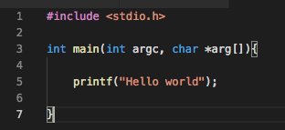
Por ejemplo, podemos usar el editor nano: abrir un terminal y teclear
sudo nano hello_world.c

2.- Compilar el programa simple escrito en C en GNU/Linux
Una vez codificado el programa en C, en algún editor de texto, debe ser leído por compilador. El compilador es un programa que produce un archivo ejecutable y depende totalmente del hardware del ordenador y del sistema operativo que corre sobre él.
A veces el compilador arroja advertencias durante el proceso. A pesar de que se generará el archivo ejecutable puede producir problemas a la hora de ejecución por lo que será mejor investigar su causa. En caso de que se produzcan errores el ejecutable no se generará.
En nuestro caso haremos uso de GCC (GNU Compiler Collection).
GCC (GNU Compiler Collection) son una colección de compiladores de uso libre para sistemas operativos GNU/Linux que viene pre-instalada en la mayoría de distribuciones y existe una versión modificada para windows (MinGW).
Desde la línea de comandos y en el path de la práctica ejecutaremos la siguiente sentencia par compilar el programa que nos producirá un programa ejecutable
gcc hello_world.c -o hello_world.out
Una vez hecho esto, ejecutaremos el programa a través de la línea de comandos
./hello_world.out

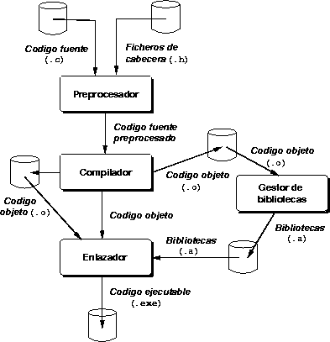
3.- Archivos intermedios y fases de compilación
Durante la fase de compilación se han generado una serie de archivos intermedios que han sido borrados una vez se ha creado el ejecutable final. En este paso le diremos al pre-procesador, compilador y enlazador que no queremos que los borre.

(Antes de nada borra el ejecutable creado en el paso anterior)
rm hello_world.out
y vuelve a compilar
gcc hello_world.c -o hello_world.out -save-temps

4. Inspecciona los archivos creados y completa la siguiente tabla
Fichero | Tipo de código (máquina/ensamblador/alto nivel) | Dependencia máquina | Legibilidad | Funcionalidad dentro del proceso de compilación | Otras características
hello_world.c | alto nivel | usuario | alta | código fuente
hello_world.i | alto nivel | usuario | alta | código fuente procesado
hello_world.s | ensamblador | maquina | media | código objeto
hello_world.o | lenguaje maquina | maquina | baja | código objeto
hello_world.out | alto nivel | usuario | alta | código ejecutable

